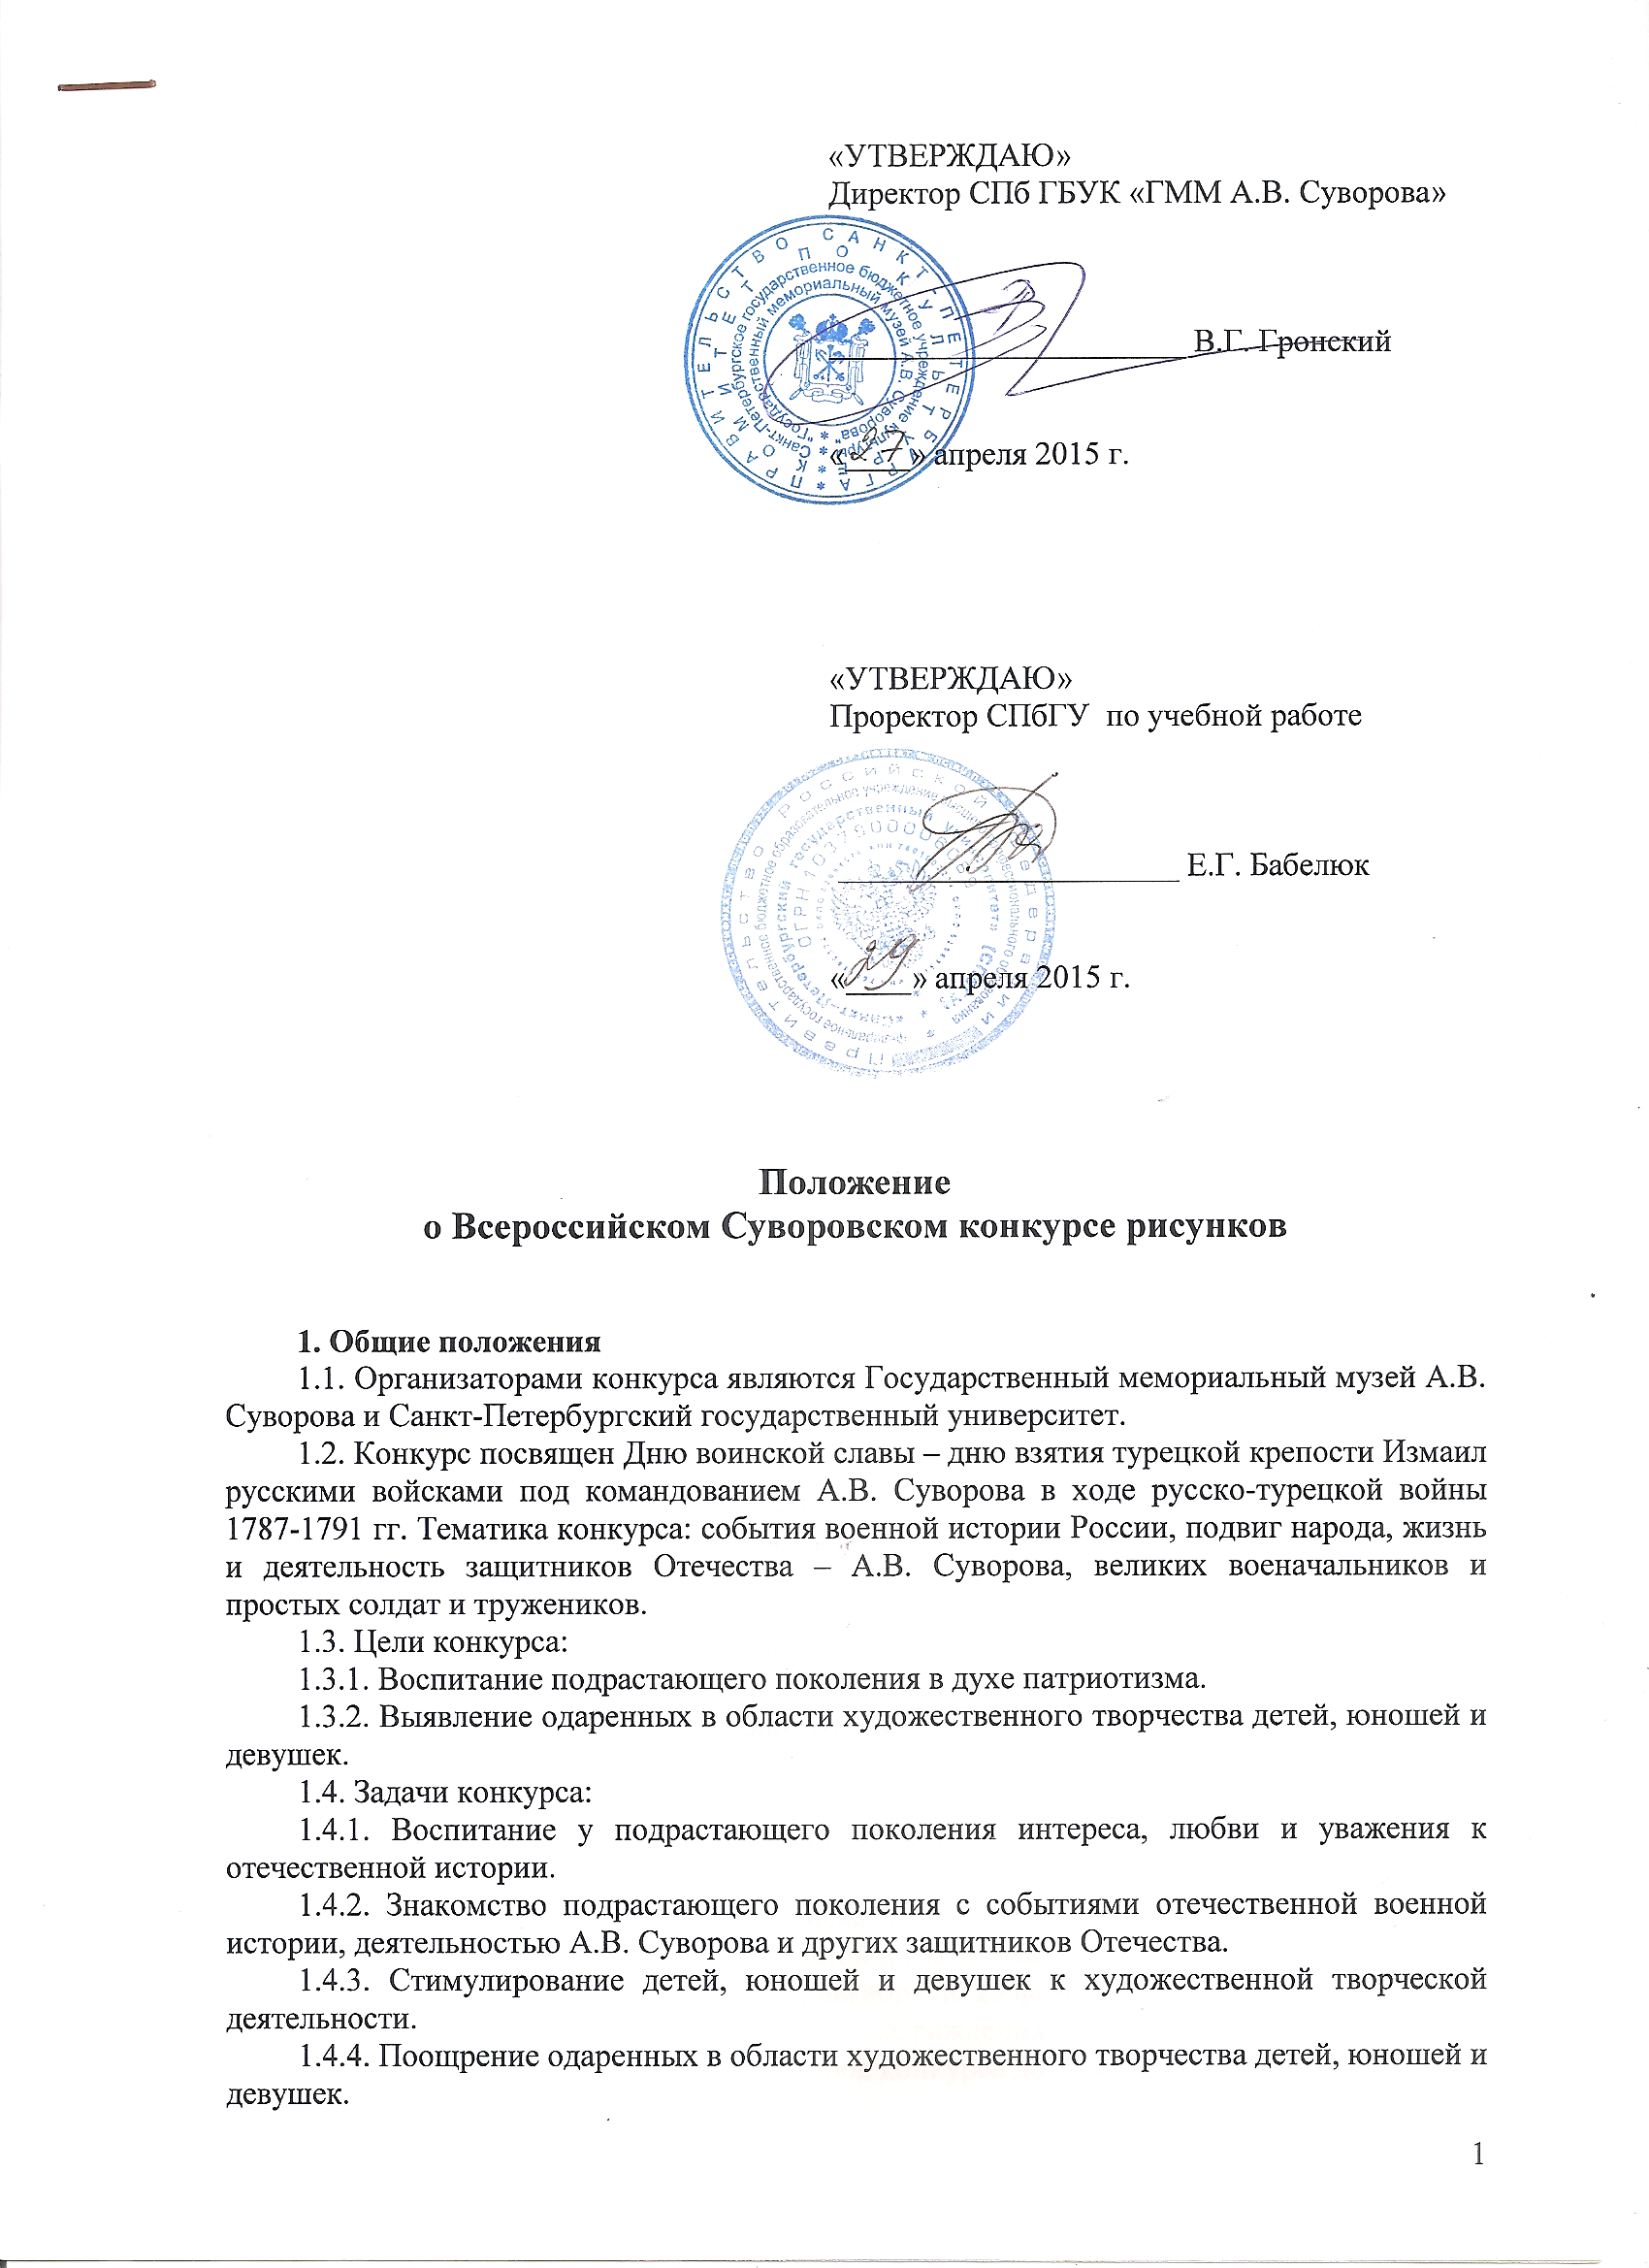
2. Участники конкурса
2.1. К участию в конкурсе приглашаются дети и молодые люди в возрасте с 10 до 18 лет (по решению жюри могут быть допущены участники до 10 лет).
2.2. Конкурс проводится в следующих возрастных категориях:
- до13 лет;
- 14-16 лет;
- 17-18 лет.
3. Порядок представления работ
3.1. Работы для участия в конкурсе присылаются по почте в Государственный мемориальный музей А.В. Суворова с пометкой «Суворовский конкурс рисунков».
3.2. Присланные на конкурс работы авторам не возвращаются и не рецензируются.
4. Требования к работам
4.1. Работы могут быть выполнены на любом материале (ватман, картон, холст и т.д.) и исполнены в любой технике рисования (масло, акварель, тушь, цветные карандаши, мелки и т.д.).
4.2. Работы участников конкурса в возрасте 14-18 лет должны сопровождаться эссе (не более 3000 знаков), посвященными теме работы. Для участников до 13 лет написание эссе желательно. Эссе на отдельном листе прилагаются к работе.
4.3. К участию в конкурсе допускаются только оригинальные работы (не принимаются копии, изготовленные при помощи копировального аппарата и принтера).
4.4. Работы должны быть не меньше формата А4 и не больше формата А3.
4.5. Работы должны соответствовать тематике конкурса.
4.6. Работы должны быть выполнены без помощи родителей и педагогов.
4.7. Коллективные работы к участию в конкурсе не допускаются.
4.8. Работы должны быть надлежащим образом оформлены: на обратной стороне указаны имя и фамилия автора, количество полных лет, учебное заведение или учреждение дополнительного образования (если работа выполнена в рамках деятельности этого образовательного учреждения), электронный адрес, название работы.
4.9. От участника на конкурс принимается только 1 работа.
5. Критерии оценки
5.1. Жюри конкурса оценивает работы баллами по следующим критериям:
- историческая достоверность (достоверное изображение событий, костюмов, техники, предметов быта и др. исторических реалий) – до 10 баллов;
- оригинальность сюжета (отсутствие подражательности, новизна взгляда) – до 10 баллов;
- оригинальность исполнения (неожиданные, оригинальные творческие решения, наличие авторского стиля) – до 10 баллов;
- качество исполнения – до 10 баллов.
При оценке эссе:
- глубина, соответствие жанру, соответствие стилистическим нормам, грамотность (с учетом возраста автора) – до 10 баллов.
6. Жюри конкурса
6.1. Жюри формируется организаторами конкурса из специалистов в области истории и художественного творчества.
6.2. Состав жюри указывается в Приложении к Положению о конкурсе.
7. Порядок и сроки проведения конкурса
7.1. Работы для участия в конкурсе принимаются с 24 ноября (день рождения А.В. Суворова) по 22 декабря (день взятия войсками А.В. Суворова крепости Измаил). Работы, полученные организаторами после указанной даты, к участию в конкурсе не допускаются.
7.2. Работы оцениваются жюри с 22 декабря по 23 февраля.
7.3. Итоги конкурса, дата и место награждения победителей публикуются на официальных интернет-сайтах организаторов конкурса до 28 февраля.
8. Победители конкурса
8.1. В каждой из возрастных категорий определяются победители, получающие диплом 1-й, 2-й или 3-й степени.
8.2. В случае, если на конкурс представлено большое количество работ высокого качества, жюри оставляет за собой право увеличить число возрастных групп или разделить работы по рубрикам и определять победителей в каждой из категорий.
8.3. Жюри может учреждать дополнительные призы.
8.4. Победители конкурса награждаются грамотами организаторов конкурса и призами.
8.5. Работы – победители конкурса выставляются в одном из учреждений культуры Санкт-Петербурга и остаются на хранение в музее А.В. Суворова.
8.6. Работы – победители конкурса с указанием авторов могут использоваться организаторами при создании проспектов, буклетов, плакатов, презентаций и т.д. (с согласия авторов или их законных представителей – в соответствии с Гражданским кодексом РФ).
Контактная информация
Государственный мемориальный музей А.В. Суворова:
- адрес: 191015, Санкт-Петербург, Кирочная ул., д. 43,
- тел.: 579-39-14,
- e-mail: suvorovmuseum@bk.ru

Главный научный сотрудник ГММ А.В. Суворова А.К. Тучапский

